|  |
| --- |
| Clément Combier |
| Bibliothèque |
| Projet Application mobile |

|  |
| --- |
| Clement Combier  20/11/2021 |

Table des matières

I. Introduction 2

A. Description du projet 2

II. Modélisation 3

A. Diagrammes 3

1. Diagramme de classe. 3

2. Diagramme de cas d’utilisations 3

B. *Wireframe* et *Mockup* 4

*1.* Vues en *Wireframe* 4

2. Mockup 5

# Introduction

## Description du projet

L’application « Bibliothèque» permet de faire une liste de nos livres prêtés à nos proches. Quand l’utilisateur prête un de ces livres à une personne, cette application lui permet de renseigner la date d’emprunt, le nom de la personne et le titre du livre prêté. Ensuite, l’application lui offre une liste détaillée avec le nom de la personne, le titre du livre et la date d’emprunt pour chaque emprunt effectué. Ainsi, plus de perte de livre, nous avons une application qui permet de nous garder une liste !

L’application ici est détaillée pour les livres seulement et ne propose que le titre du livre, nous pouvons donc l’utiliser aussi pour des dvd par exemple. Et, dans des versions futures, nous pourrions l’améliorer pour ajouter des fonctionnalités comme trier le type de média prêté, l’édition, etc.

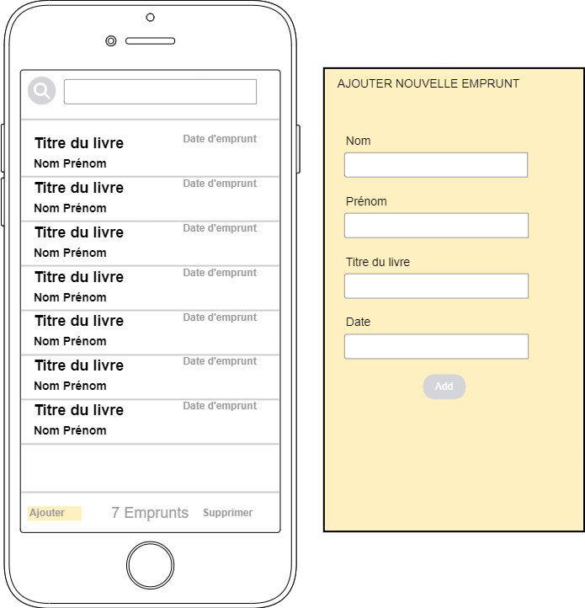

Figure : Vue Mockup de l'application Bibliothèque

# Modélisation

## Diagrammes

### Diagramme de classe.

Figure : Diagramme de classe

Notre application Bibliothèque est plutôt simple et limité à concevoir schématiquement. Elle consiste en 2 classes majeurs **Personne** et **Emprunt.** Un emprunt consiste en une date, un titre de livre et est lié à une personne.

Cette classe personne elle consiste en un nom et prénom et, pour facilite la recherche, une liste des emprunts faites par cette personne.

### Diagramme de cas d’utilisations

Figure : Diagramme de cas d'utilisations

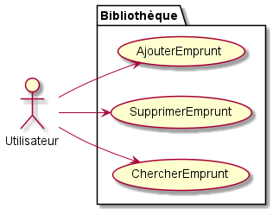Comme pour notre diagramme de classes, notre diagramme de classe d’utilisations peut être modélisé très simplement. Cette application, dans sa première version, lui permet d’ajouter un emprunt à sa liste, l’emprunt consistant en un nom, prénom, titre et date. Il peut aussi supprimer un emprunt de sa liste, quand il reprend possession de son livre par exemple. Finalement, il peut effectuer une recherche grâce à la barre de recherche mis à disposition de l’utilisateur.

Cette modélisation se fait très simplement, en effet nous n’avons qu’un seul utilisateur et que très peu de fonctionnalités.

## *Wireframe* et *Mockup*

### Vues en *Wireframe*

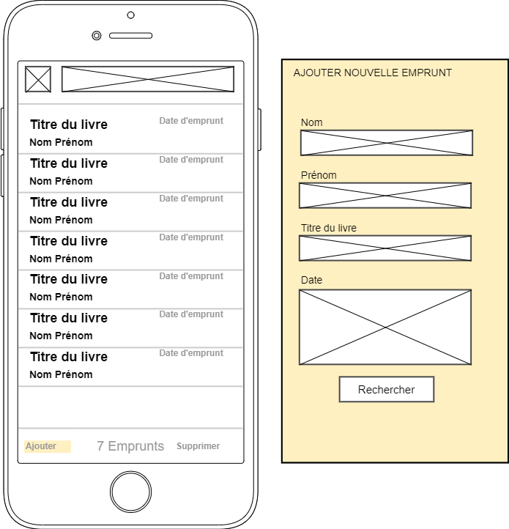

Figure : Vue wireframe de l'application Bibliothèque

Notre application n’a besoin que de deux vues, une liste avec tous les emprunts enregistrés et une deuxième vue qui affiche un formulaire pour ajouter un nouvel emprunt à la liste. Dans la première vue, la liste, nous avons la barre de recherche avec un bouton pour lancer la recherche, deux boutons en bas de page pour ajouter et supprimer un emprunt et un label pour afficher le nombre total d’emprunts à notre liste.

La deuxième vue quant à elle est plutôt simple, il nous faut des **textfield** pour enregistrer les différentes informations nécessaires pour enregistrer l’emprunt dans notre base de données.

Ci-dessous se trouve une vue de type Mockup de notre application avec plus de détails pour le designer.

### Mockup



Figure : Vue Mockup de l'application Bibliothèque